1. Giriş
   1. Mobil İşletim Sistemleri
   2. Mobil Yazılım Geliştirme
   3. Geliştirme Çatıları ve Araçlar

Bu başlık adı altında Projemizi React Native Expo ile geliştirdik. Aşağıdaki fotoğrafta dependencies’lerimizde görebilirsiniz.

metin içeren bir resim

Açıklama otomatik olarak oluşturuldu

1. Uygulama Mimarileri
   1. Android Mimarisi
   2. IOS Mimarisi
   3. Tasarım Desenleri

Android mimarisi kullandık

metin içeren bir resim

Açıklama otomatik olarak oluşturuldu

1. Uygulama Temel Bileşenleri
   1. Android (Activity,Service,Content Provider,Broadcast Receiver ...)
   2. IOS (UIApplication,UIWindow,ViewControllers,Seques,UIDocument ...)
   3. Yaşam-döngüsü (Lifecycle) Yönetimi (IOS/Android)

Stack navigator kavramı kullanılmıştır bunun sayesinde sayfalar arasında geçiş sağlabilmiştir

metin içeren bir resim

Açıklama otomatik olarak oluşturuldu

1. Kalıcı Veri Yönetimi
   1. Veritabanı Sistemleri (RDBMS/NoSQL)
   2. Dosya Sistemi

Dosya sistemi olarak asyncstorage kullanmaktayız. Gerekli kütühane eklemesi aşağıda gösterilmiştir.



Birden fazla veriyi json halinde saklamak için aşağıdaki kod parçası kullanılmaktadır.

metin içeren bir resim

Açıklama otomatik olarak oluşturuldu

Saklanmış olan json dosyasını geri çağırmak için aşağıdaki kod parçası kullanılır.

metin içeren bir resim

Açıklama otomatik olarak oluşturuldu

1. Ağ İletişimi / Web / Bulut
   1. Wi-Fi / BLE / NFC / USB
   2. HTTP / RESTFul
   3. Bulut Servisleri

Projemizde 3 farklı bulut servisi kullanılmaktadır. Bunlar sırasıyla



Places API’nin kullandığım kod parçası aşağıdadır.

metin içeren bir resim

Açıklama otomatik olarak oluşturuldu

Distance matrix API’nin kullanıldığı kod parçası aşağıdadır

metin içeren bir resim

Açıklama otomatik olarak oluşturuldu

Directions API:

metin içeren bir resim

Açıklama otomatik olarak oluşturuldu

1. Donanım / Sensör / Konum
   1. Kamera / Mikrofon / Ses
   2. Çağrı / Mesaj Servisleri (SMS)
   3. Alarm / Bildirim (Local/Push)
   4. Sensör Tipleri: Hareket(Motion),Pozisyon(Position),Ortam(Environment)
   5. Konum-tabanlı Servisler
   6. Sensör Etiği

Bildirim:

Aşağıdaki kodlarla bildirimlerin ayarları yapılmaktadır.

metin içeren bir resim

Açıklama otomatik olarak oluşturuldu

metin içeren bir resim

Açıklama otomatik olarak oluşturuldu

metin içeren bir resim

Açıklama otomatik olarak oluşturuldu

Eğer telefon kullanılmıyorsa bildirim gönderilmesi engellenir. Bununla alakalı kullanıcıya uyarı çıkartılır. Bildirimler ise <https://expo.dev/notifications> bu adresten hazırlanır ve gönderilir.

Konum tabanlı Servisler:

Konum tabanlı servisleri kullanabilmek için google cloud ile bağlantı kurulmalıdır.

metin içeren bir resim

Açıklama otomatik olarak oluşturuldu

Aşağıdaki kodda ise kullanıcın konumu harita üzerinden gösterilmektedir.

metin içeren bir resim

Açıklama otomatik olarak oluşturuldu

Kullanıcın konumu aşağıdaki kodda alınmaktadır.

metin içeren bir resim

Açıklama otomatik olarak oluşturuldu

1. Kullanıcı Arayüzü
   1. Arayüz Bileşenleri
   2. Dokunma / Giriş Yöntemleri
   3. Animasyonlar / Geçişler
   4. Görüntü / Multimedia
   5. Multi-channel / Multi-modal Arayüz
   6. Arayüz Tasarımı (Wireframing)
   7. Kullanılabilirlik / Erişilebilirlik

Arayüzü yaparken tailwind kütüphanesi kullandık. Kütüphaneyi eklemek için;



Aşağıdaki kod parçası ise arayüzün tailwind kullanılarak hazırlandığı bir yerden kod parçası.

metin içeren bir resim

Açıklama otomatik olarak oluşturuldu

Örnek bir program sayfası

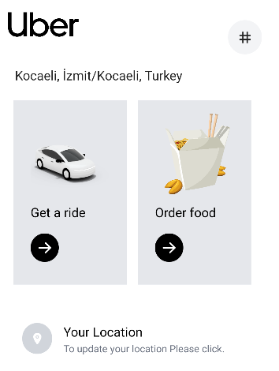

1. Güvenlik / Gizlilik Politikaları
   1. Güvenli Kodlama
   2. İzin / Yetki / Oturum Yönetimi
   3. Gizlilik Politikaları ve Analitik Veriler

Uygulamamızda oturum sistemi bulunmamaktadır.

1. Giyinebilirler / AR - VR (Mobil)
   1. Giyilebilir Platformlar ve Cihazlar
   2. Mobilde AR (Artırılmış Gerçeklik) ve VR (Sanal Gerçeklik)

Projemizle çok alakasız olduğu için bunları gerçekleştirmedik.

1. Diğer Uygulama Geliştirme Teknikleri
   1. Çapraz Platform
   2. Hibrit Uygulama

React native doğası gereği iso ve android için geliştirme yapılabilmesini sağlamaktadır. (Çapraz Platform)

1. Test
   1. Birim Testler
   2. Arayüz Testleri
   3. Otomatize Test Araçları

Testler gerçekleştirmedik.

1. Paketleme / Dağıtım
   1. Uygulama Derleme
   2. Mağaza’da Yayınlama
   3. Gelir Sağlama

Aşağıdaki fotoğraflardan görüldüğü gibi expo build:android yazarak apk üretebiliyoruz. Aşağıda da APK’larımız gözükmektedir.

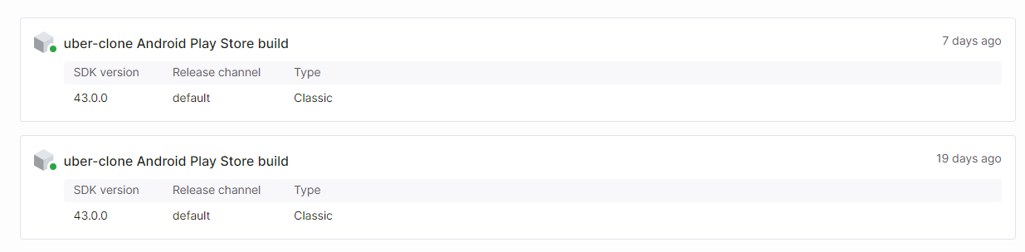

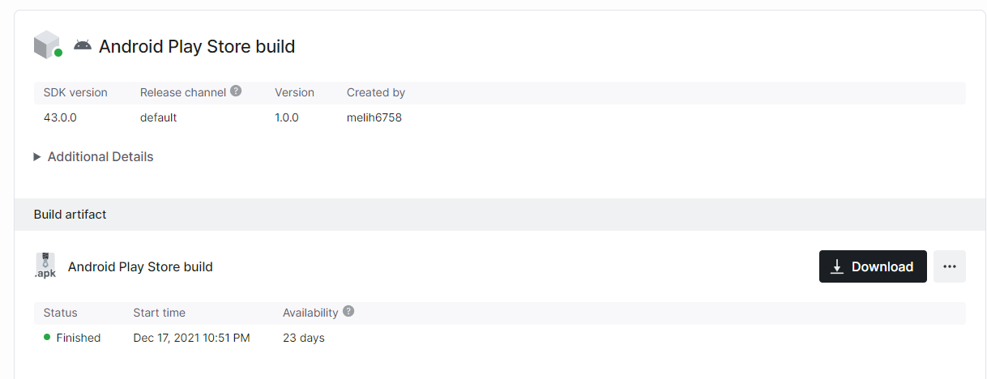

Grup Üyeleri:

Melih Yeşilyurt 1802020060

Erdem Nayın 180202050